Thứ Hai, ngày 09 tháng 12 năm 2024
LUYỆN TẬP TIẾNG VIỆT
BÀI 70: ôn, ôt

I. MỤC ĐÍCH YÊU CẦU:
Nhận biết các vần ôn, ôt tìm và đọc đúng tiếng có các vần ôn, ôt
Làm được các bài tập liên quan đến các vần vừa học
II. CHUẨN BỊ
GV: phiếu bài tập, tranh
HS: bút, bảng con
III. CÁC HOẠT ĐỘNG DẠY HỌC
HOẠT ĐỘNG CỦA GIÁO VIÊN | HOẠT ĐỘNG CỦA HỌC SINH
1. Giới thiệu bài
GV nêu mục đích yêu cầu tiết học
2. Ôn kiến thức  Cho HS xem tranh 1 hỏi tranh 1 vẽ gì? Trong từ thôn xóm tiếng nào có vần ôn?  Yêu cầu HS phân tích tiếng thôn  Cho HS xem tranh 2 hỏi tranh vẽ gì? Trong từ cột cờ tiếng nào chứa vần ôt?  Yêu cầu HS phân tích tiếng cột  GV đánh vần và đọc trơn các tiếng thôn/thôn xóm, cột/cột cờ  Cho hs nhìn mô hình đánh vần và đọc trơn các tiếng vừa học  3. Thực hành luyện tập  Bài 1: Nối  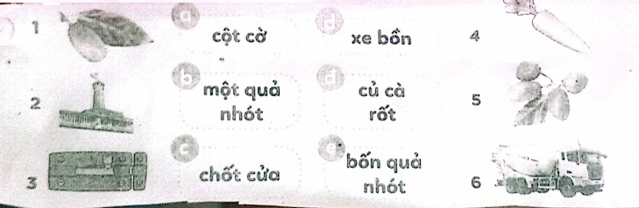  Gọi HS nêu yêu cầu bài tập  GV hướng dẫn  Cho HS làm bài  Cho HS làm bảng lớp  Cho HS nhận xét  GV nhận xét và cho lớp đọc đồng thanh các từ vừa làm  Bài 2. Viết lá lốt, cà rốt, thôn xóm, số bốn, chồn mướp, đốt lửa dưới hình phù hợp  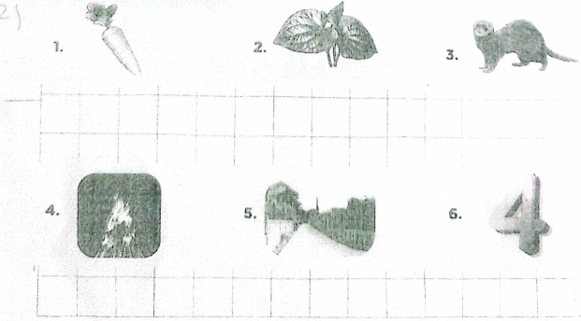  Gọi HS nêu yêu cầu bài tập  GV hướng dẫn  Cho HS làm bài  Cho HS làm bảng lớp  Cho HS nhận xét  GV nhận xét chữa bài  GV nhận xét và cho lớp đọc đồng thanh các từ ngữ vừa làm  Bài 3. Chọn vần ôn, ôt  Đ.... củi; bỏ tr....; bạn t.....; trứng l....; thốt n.....; c..... cờ;  Gọi HS nêu yêu cầu bài tập  GV hướng dẫn  Cho HS làm bài  Cho HS làm bảng lớp  Cho HS nhận xét  GV nhận xét chữa bài  GV nhận xét và cho lớp đọc đồng thanh các từ làm  4. Củng cố dặn dò  Cho HS nhắc lại 2 vần 2 tiếng vừa học  Cho hs tìm tiếng ngoài bài có vần ôn, ôt  Nhận xét tiết học  Khen ngợi biểu dương học sinh | Quan sát tranh và trả lời  Phân tích tiếng thôn  Quan sát tranh và trả lời  Phân tích tiếng cột  Lắng nghe  Nhìn mô hình đánh vần và đọc trơn  Nêu yêu cầu bài tập  HS lắng nghe  HS làm bài  HS làm bảng lớp  HS nhận xét bài bạn  Đọc các từ vừa làm  Nêu yêu cầu bài tập  Lắng nghe  HS làm bài  HS làm bảng lớp  HS nhận xét bài bạn  Đọc các từ ngữ vừa làm  Nêu yêu cầu bài tập  Lắng nghe  HS làm bài  HS làm bảng lớp  HS nhận xét bài bạn  Đọc các từ làm

